НАЦІОНАЛЬНИЙ УНІВЕРСИТЕТ "КИЄВО-МОГИЛЯНСЬКА АКАДЕМІЯ"

ФАКУЛЬТЕТ ІНФОРМАТИКИ

Кафедра інформатики



Самостійна робота з дисципліни:

«Основи систем баз даних»

**Розробка автоматизованої інформаційної системи “Замовлення страв та облік складу ресторану”**

Виконали:   
студенти ФІ-2

група 2

Печура Мілена

Самовол Марія

Андронік Владислав

Мощицький Микола

Викладач: Гулаєва Н.М.

Київ – 2018

Зміст

1. Технічне завдання 4

1.1 Мета розробки 4

1.2. Опис предметної області 4

1.2.1. Загальна інформація 4

1.2.2 Збір фактів 5

1.2.2.1. Дослідження 5

1.2.2.2. Документація 6

2. Технічний проект 8

2.1. Технічні вимоги 8

2.1.1. Опис груп користувачів АІС 8

2.1.2. Технічні вимоги користувачів до функціональності системи 9

2.1.3. Специфікація вимог 11

2.1.3.1. Вимоги до даних 11

2.2.1.3.Перелік корпоративних обмежень цілісності. 17

2.2.2. Концептуальна модель даних 18

2.2.2.1. Обрана CASE-система (Самовол, Печура) 18

2.2.2.1.1. Загальні відомості 18

2.2.2.1.2. Позначення 18

2.2.2.1.3. Опис наявних обмежень та недоліків 24

2.2.2.2. Побудова ER-моделі в обраній CASE-системі 25

2.2.2.1. Обрана CASE-система (Мощицький, Андронік) 26

2.2.2.1.1. Загальні відомості 26

2.2.2.1.2. Позначення 26

2.2.2.1.3. Опис наявних обмежень та недоліків 27

2.2.2.2. Побудова ER-моделі в обраній CASE-системі 28

2.2.3. Реляційна модель даних 29

2.2.3.1. Опис реляційної моделі 29

2.2.3.2. Визначення обмежень цілісності 41

2.2.3.2.1. Обмеження домену 41

2.2.3.2.2. Цілісність сутностей 41

2.2.3.2.3. Цілісність посилань 41

2.2.3.2.4. Корпоративні (семантичні) обмеження цілісності 42

3. Висновки 42

4. Додатки 43

4.1. Записи офіціанта по замовленню 43

4.3. Анкетування 44

5. Перелік використаних джерел та літератури 50

# Технічне завдання

## 1.1 Мета розробки

Метою розробки є створення системи замовлень страв, обліку складу та аналізу роботи ресторану «Плутос». Вона полегшить роботу офіціантам, керівнику складу та адміністратору. Керівник складу зможе коректно прогнозувати й контролювати закупки та збереження продуктів. Офіціант – оформлювати замовлення. Адміністратор – вдосконалювати та покращувати роботу ресторану, роблячи ресторан комфортним та привабливим для відвідувачів. Також система дозволить клієнту замовити страву онлайн (за телефоном), таким чином він зможе прийти і забрати страву, вже не чекаючи на її приготування.

## 1.2. Опис предметної області

### 1.2.1. Загальна інформація

Батько одногрупника працює в ресторані. Цей ресторан не має автоматизованої системи, тому ми запропонували їм свою допомогу.  
 Зараз історія відвідувань ведеться на папері. Немає можливості швидко подивитись кількість відвідувачів і замовлених за день страв, або ж які страви найчастіше замовляють, бо для цього треба передивитись всі записи офіціантів за день. Не можна перевірити який офіціант обслуговував певний столик у певний проміжок часу. Для того, щоб перевірити кількість продуктів, які можуть передаватись на кухню, керівнику складу потрібно кожного разу власноруч перевіряти наявність та термін придатності цих продуктів (за написом чи наліпкою на продукті), щоб у разі знаходження зіпсованих продуктів або їх недостатньої кількості замовити нові. Офіціанти пишуть замовлення на клаптиках паперу, які потім передають на кухню, щоб замовлення почали готувати. (Приклад такого надано у додатках (п.4.1))  
 Тому ми створили наш проект, який фіксуватиме всю необхідну працівникам інформацію у базі даних, щоб полегшити їм роботу і задовольнити вимоги відвідувачів, зробивши автоматизовану систему ресторану.

### 1.2.2 Збір фактів

#### 1.2.2.1. Дослідження

Після дослідження предметної області ми виявили, що головним недоліком багатьох систем обліку товарів у харчових закладах є відсутність контролю за кількістю та якістю продуктів на складі. Наприклад, Floreant Pos - це безкоштовна система для контролю замовлень та автоматизації кухні. Однак, система не дає можливості слідкувати за роботою складу та проводити автоматичне списання продуктів з нього.

Сайт компанії-розробника Floreant Pos: <http://floreantpos.org/>

До того ж у закладах з повноцінною системою СЗ (Склад-Зал) відсутня можливість подивитися закупівельну ціну товарів у конкретну дату, що ускладнює подальшу роботу з документацією, оскільки потребує від бухгалтера часу, щоб відновити історичну ціну. Наприклад, у системі Servio закупівельна ціна замінюється середнім арифметичним від цін за попередній рік. Незважаючи на це, у системі реалізований облік складу та автоматизована система закупівлі товарів. Також у ній можна вирішувати кадрові проблеми. Недоліком є вартість покупки програмного забезпечення, а також його експлуатації, оскільки Servio не надає користувачам гнучкості у роботі з системою.

Висновки з дослідження:  
 Отже, наша система буде допомагати невеликим ресторанам, кафе та барам ефективно слідкувати за своїми замовленнями та надавати можливість вести облік складу. Порівняно з існуючими реалізаціями, наша буде зосереджуватися на полегшенні роботи персоналу та наданні статистичних даних для підвищення якості виробництва.

#### 1.2.2.2. Документація

Дані щодо поставок продуктів заносяться до системи керівником складу. Цю інформацію робітник складу отримує через накладні, які бухгалтер отримує від постачальника, попередньо узгодивши все з адміністратором. Ми прикріпили приклад даного документу (приховавши конфіденційну інформацію)(дотатки п.4.2). Накладна має унікальний номер та дату підписання. У документі прописані дані про місцезнаходження сторін договору: постачальник та замовник, за це відповідають поля "Адреса" та "Примітки" відповідно. Про товар відомі такі дані: код, назва, кількість одиниць, вартість та загальна сума без та з ПДВ.

Висновки з документації:  
 Проаналізувавши наведені документи, ми зробили висновки щодо крайньої необхідності коректного, зручного і точного ведення обліку продуктів на складі. До того ж, вони є прикладами документів, з якими має справу керівник складу, що наводить нам приклад реальних даних, з якими він працює, і дозволяє максимально об'єктивно оцінити потреби керівника складу у автоматизованій системі.

*1.2.2.3. Анкетування*

Під час проекту було розроблено такі види анкет.  
- Для працівників ресторану: https://goo.gl/forms/kP3YPNKd8Xe2ryFy1  
- Для відвідувачів ресторану: https://goo.gl/forms/rmWb8Zvk9GMgIB9I2

Метою анкетування було визначити попит на нову автоматизовану інформаційну систему в ресторані. В анкетуванні взяли участь 69 відвідувачів ресторану та 6 працівників (1 адміністратор, 1 керівник складу та 4 офіціанти).

Було отримано наступні результати:  
1) За відповідями відвідувачів:

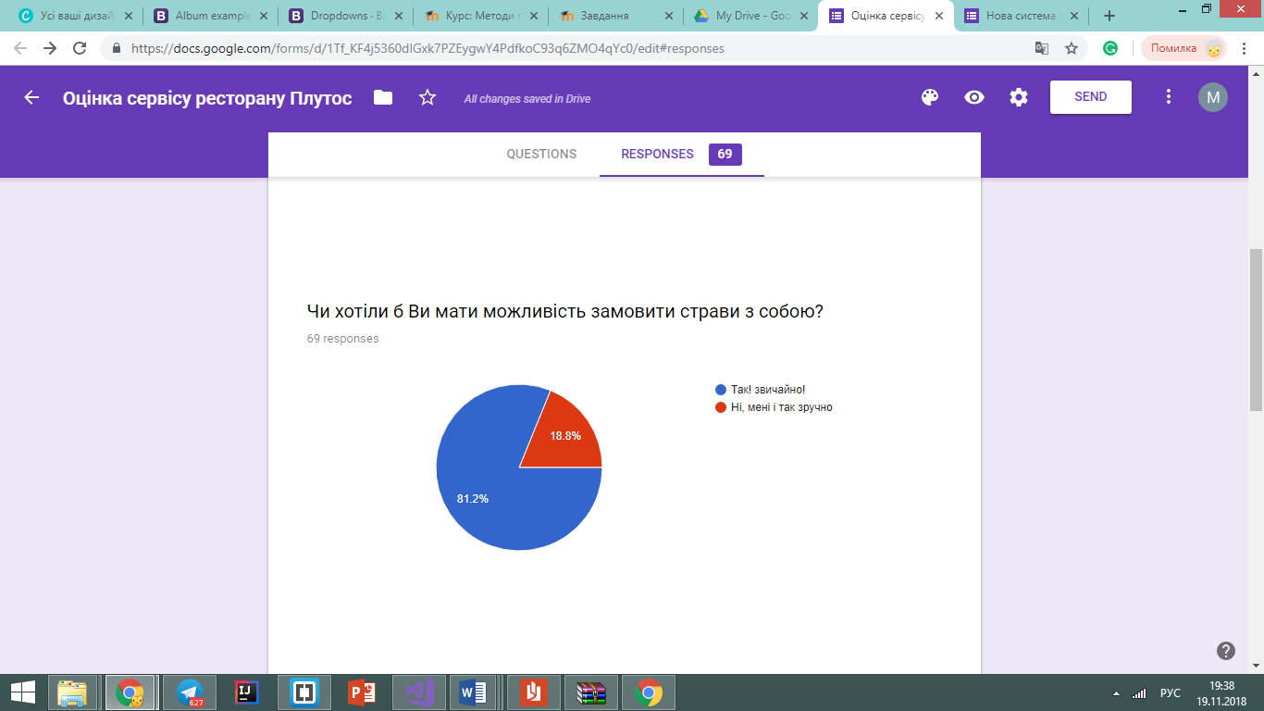

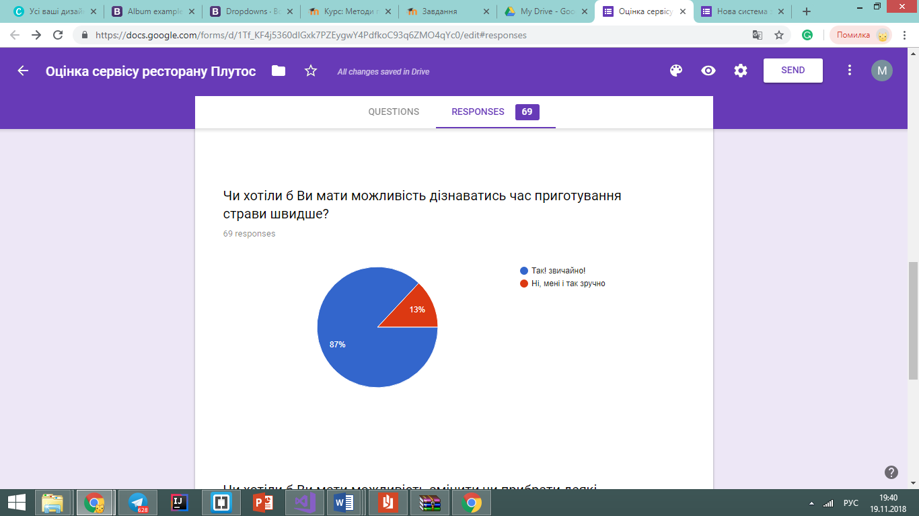

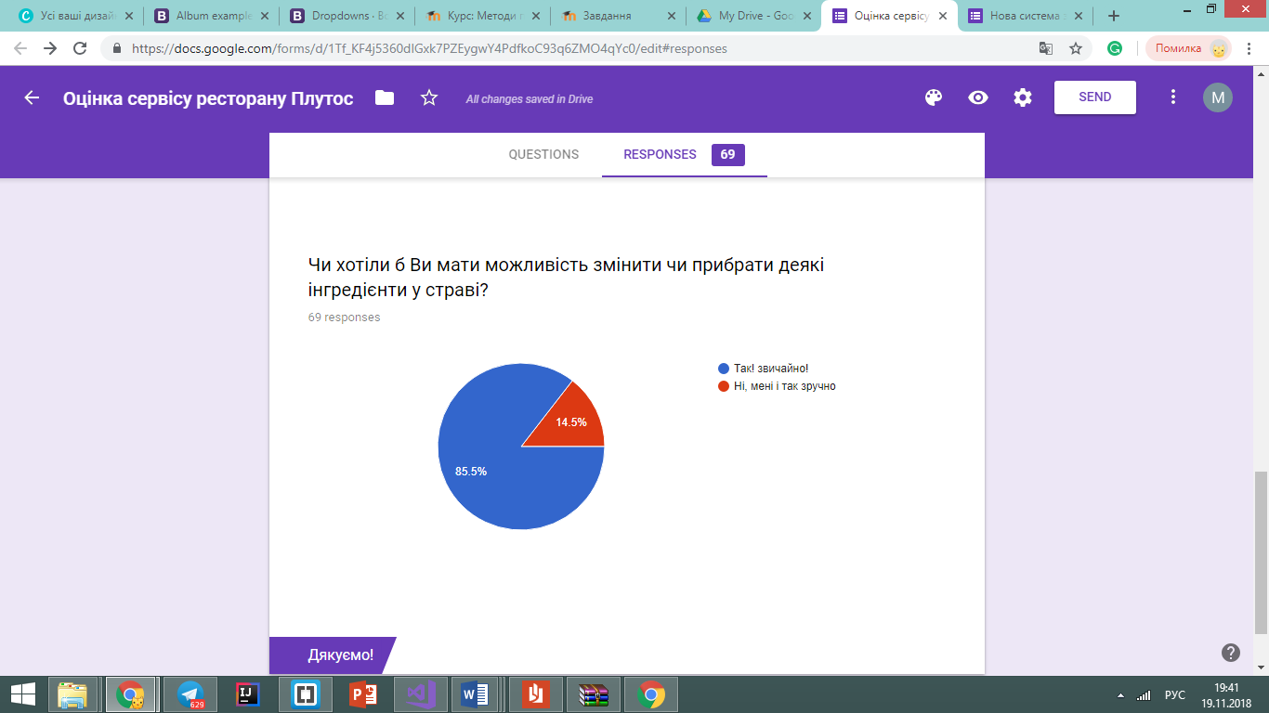

2) За відповідями працівників ресторану:

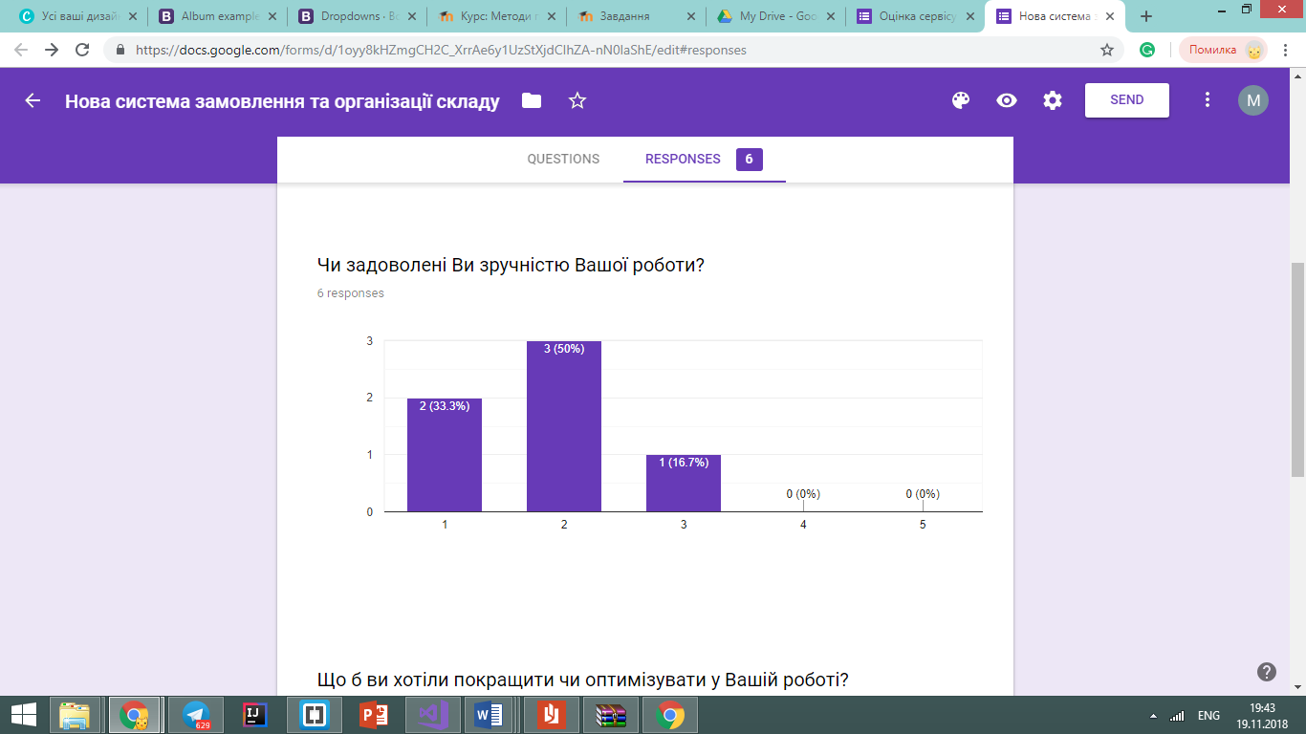

Висновки з анкетування:  
 Завдяки результатам анкетування ми дізнались, що потреба у новій інформаційній системі дійсно існує. Всі нові функції будуть користуватись попитом серед відвідувачів ресторану та спрощувати роботу персоналу.

Усі заповнені анкети знаходяться у додатках (п.4.3).

# 2. Технічний проект

## 2.1. Технічні вимоги

### 2.1.1. Опис груп користувачів АІС

В системі наявні наступні групи користувачів: адміністратор, офіціант та керівник складу. Офіціант заносить нові замовлення в систему та має доступ до довідкової інформації по стравам. Керівник складу вносить та редагує дані про продукти, визначає залишок продуктів на складі. Адміністратор має доступ до аналітичних даних та статистики, має можливість змінювати або вносити інформацію про офіціантів, страви та продукти.

### 2.1.2. Технічні вимоги користувачів до функціональності системи

**Офіціант:**

1. Заносить інформацію про замовлення в базу (назва страви, кількість страви, онлайн-клієнт чи оффлайн-клієнт, з якого столика чи номера телефону (онлайн-клієнти) замовлення, кількість людей за столиком).
2. Приймає онлайн-замовлення (по телефону). Якщо клієнта немає в базі, офіціант заносить його за номером телефону.
3. Записує примітки по замовленню (наприклад, на котру годину треба приготувати замовлення для онлайн-клієнта)
4. Може швидко дізнатись інформацію про вартість, час приготування та інгредієнти у страві.
5. Має можливість доповнити замовлення стравами.
6. Позначає чи принесено замовлення клієнту (щоб не заплутатись у великому замовленні)
7. Рахує загальну суму замовлення.
8. Позначає замовлення оплаченим.
9. Вводить спосіб оплати.
10. Має можливість переглядати всі замовлення, зафіксовані за ним.

**Керівник складу:**

1. Вносить інформацію про нові продукти та їх партії в базу (кількість продуктів у партії, термін придатності, номера полиць на складі, чи потребує продукт холодильника, дату надходження).
2. Дивиться які партії треба прибрати зі складу (фізичний наслідок списання).
3. Переглядає залишок продуктів на складі.
4. Може змінювати інформацію про продукти на складі (номери полиць, залишок на складі раз на тиждень під час переобліку)

**Адміністратор:**

1. Перегляд та зміна інформації про офіціантів (ПІБ, телефони).
2. Перегляд загальної статистики по роботі офіціантів:

* скільки замовлень приймав офіціант
* на яку суму
* яким способом оплати
* скільки людей обслуговував офіціант
* VIP столи чи ні обслуговував
* які страви замовляли у нього

1. Перегляд повної інформації по замовленням.
2. Перегляд статистики по замовленням:

* середня сума чеку за будь-який проміжок часу
* які страви замовлюються найчастіше
* які страви є непопулярними
* що замовляють відвідувачі залежно від кількості людей за столом
* кількість онлайн-замовлень за певний проміжок часу
* які страви найчастіше замовляють по телефону
* як часто онлайн-клієнт робить замовлення
* на яку суму замовляють онлайн-клієнти
* чи вносить офіціант примітки до замовлення (інформація потрібна для вдосконалення рецепту страви у майбутньому)
* який найпопулярніший спосіб оплати
* максимальна загальна сума чеку
* мінімальна загальна сума чеку
* кількість замовлень за певний проміжок часу
* кількість замовлень у конкретну дату

1. Перегляд статистики по стравам:

* який прибуток від кожної страви за певний проміжок часу
* що вигідно мати в меню за співвідношенням попит/час приготування
* співвідношення собівартісті страви з ціною

1. Перегляд загальної інформації та статистики по продуктам на складі:

* залишок на складі певного продукту
* залишок продуктів з певної партії
* яка ціна продукту
* яка ціна партії
* середня закупівельна ціна продуктів з усіх партій за певний період часу
* яка загальна закупівельна ціна та кількість продуктів у конкретну дату
* кількість списаних продуктів за певний період часу
* які продукти потребують зберігання в холодильнику
* на яких полицях зберігається певний продукт
* продукти з певним терміном придатності

### 2.1.3. Специфікація вимог

#### 2.1.3.1. Вимоги до даних

* Столик  
  У ресторані «Плутос» клієнтами називають осіб, що замовляють страву оффлайн (за столиком) або онлайн. Кожен стіл має унікальний номер. Про столик зберігаються такі дані: максимальна кількість осіб за столом, VIP-статус. Інформація про столик доступна офіціанту та адміністратору.
* Онлайн-клієнт  
  Онлайн-клієнт – особа, яка телефонує у ресторан, щоб замовити страву на конкретний час і забрати її з собою (на виніс). Офіціант заносить у базу дані про онлайн-клієнта: його мобільний номер, за яким згодом, коли онлайн-клієнт буде телефонувати наступного разу, він буде ідентифікуватись. Також ім’я, прізвище, по-батькові. Інформація про онлайн-клієнтів доступна офіціанту та адміністратору, які також можуть вносити нових онлайн-клієнтів.
* Замовлення  
  Замовлення надходить від онлайн-клієнта або зі столику. У базі зберігаються унікальний номер, дата, час замовлення, з собою чи ні замовляють, примітки до замовлення, кількість людей за столом, сума замовлення та чи оплачене замовлення. Офіціант вносить дані про замовлення, також може редагувати його: додавати нові страви у замовлення, змінювати кількість людей за столом. Має доступ лише до замовлень, які зафіксовані за ним, тобто були внесені у базу даних ним. Адміністратор може проглядати та шукати потрібну йому для статистики інформацію про замовлення. Після того, як замовлення позначено оплаченим, користувачі не мають доступу до його зміни.
* Страви  
  Замовлення складається зі страв. Кожну страву можна замовити у будь-якій кількості. Офіціант відмічає чи принесено страву клієнту. Страви ідентифікуються за назвою, про них зберігаються такі дані: вартість, час приготування. Офіціант має доступ до цих даних. Адміністратор може проглядати дані та змінювати їх.
* Продукти  
  Страва складається з продуктів. Продукти ідентифікуються за кодом продукту. Продукти мають назву та примітки. Офіціант може подивитись, з яких продуктів складається страва. Адміністратор – проаналізувати дані.
* Продукти на складі  
  Продукти на складі мають унікальний номер партії, також номер полиці/иць, де зберігаються, дату надходження на склад, залишок (яка кількість продукту залишилась на складі ), термін придатності, списано чи не списано, у холодильнику зберігається чи ні. Офіціант може подивитись скільки продуктів залишилось на складі, щоб знати чи можна приготувати певну кількість страв на велику компанію, наприклад. Керівник складу вносить та редагує дані про продукти, оскільки він займається закупками. Також за номером партії керівник складу може подивитись скільки певного продукту з партії залишилось.
* Офіціанти  
  Замовлення оформлюють офіціанти. Офіціанти ідентифікуються за табельним номером, про них зберігається така інформація: прізвище, ім’я, по-батькові та телефон(-и). Доступ до неї має адміністратор.

2.2. Інфологічне та даталогічне проектування

2.2.1. Концептуальна модель даних

*2.2.1.1. ER-модель даних*

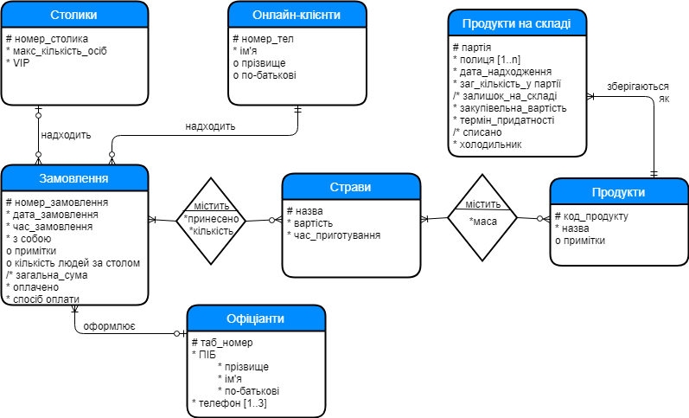

ER-модель для офіціанта

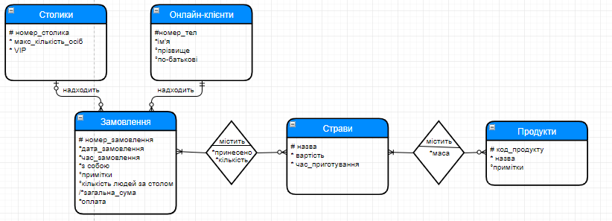

ER-модель для керівника складу

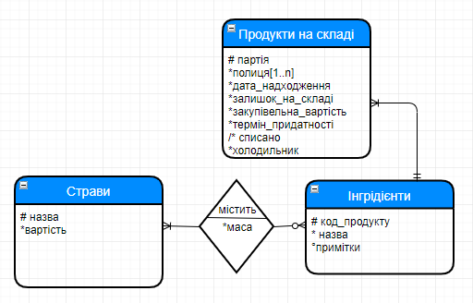

*2.2.1.2. Загальні відомості*

**Столики**Первинним ключем є "номер столика". Цей ключ є важливим для поєднання із замовленням, а також для збереження інформації про офіціанта, що обслуговував столик з таким номером. Також є обов'язковий атрибут "максимальна кількість осіб", який показує скільки людей можуть сидіти одночасно за даним столиком. Аналогічний чином, столик обов'язково визначається як VIP або ні.

**Замовлення**  
Первинним ключем є "номер замовлення", значення якого є унікальним для кожного замовлення. Обов’язкові атрибути "дата замовлення" та "час замовлення" показують коли було створено замовлення. Атрибут "з собою" є істинним для усіх замовлень по телефону та може бути істинним для замовлень зі столиків у разі прохання відвідувачів . Обов’язковий атрибут "оплачено" містить інформацію чи оплачено замовлення відвідувачем (за замовчуванням “false”), а “спосіб оплати” означає яким саме чином оплачено: карткою або готівкою (реалізовуємо через булеан). Необов’язковий атрибут "примітки" використовуємо для випадків коли клієнт має спеціальні вимоги до страви, тоді офіціант їх вказує. Також є необов'язковий атрибут "кількість осіб за столом", який вводиться офіціантом після того, як він прийняв замовлення від відвідувачів за столиком. Цей атрибут потрібен здебільшого для статистики. Похідний атрибут "загальна сума" вираховується як сума вартостей усіх замовлених страв.

**Онлайн-клієнти**  
Первинним ключем сутності є номер мобільного телефону. "ім'я" – обов’язковий атрибут. Якщо клієнт вказав своє прізвище та по-батькові, то ми можемо додати цю інформацію, використовуючи відповідні необов’язкові атрибути.

**Офіціанти**  
"табельний номер" - первинний ключ - однозначно ідентифікує офіціанта. Також сутність “Офіціант” має складений атрибут "ПІБ" ("прізвище", "імя", "по-батькові"). Офіціант може повідомити декілька своїх телефонних номерів: обов’язковий багатозначний атрибут "телефон". (від 1 до 3)

**Страви**  
Страва однозначно ідентифікується за ключем "назва". Також вона має довідкові обов'язкові атрибути "вартість" та "час приготування”.

**Продукти**  
Продукти - це інгрідієнти страви, у кожного є унікальний "код продукту", який є первинним ключем даної сутності. Атрибутом, який є довідковою інформацією, є "назва" продукту. У необов’язковому атрибуті "примітки" можна написати додаткову інформацію про продукт.

**Продукти на складі**  
Продукти на складі зберігаються партіями, тому первинним ключем сутності буде "партія", який визначає номер партії. Багатозначний атрибут "полиця" може набувати від одного до "N" значень, тобто партія певного продукту може бути розміщена на декількох полицях. Обов’язкові атрибути "дата надходження" та «закупівельна_вартість» партії введені лише для збереження цієї інформації, як статистичні дані. "залишок на складі" вираховується через кількість використаних продуктів (маса) на замовлену страву з усіх замовлень. "термін придатності" - кінцева дата зберігання товару на складі (вводиться керівником складу після надходження партії). Похідний атрибут "списано" істина, якщо поточна дата є попереднім днем перед датою вичерпання терміну придатності. Якщо продукт потрібно зберігати у холодильнику, то атрибут "холодильник" буде істина.

#### 2.2.1.3.Перелік корпоративних обмежень цілісності.

1. Залишок з партії на складі не може бути більшим за загальну кількість у партії.
2. Кількість людей за столом не більша за максимальну кількість осіб за столом.
3. Дата замовлення не більша за поточну дату. Час замовлення не більший за поточний час.
4. За запитом всіх партій певного продукту термін придатності не вираховується, адже стосується кожної партії окремо.
5. Залишок на складі певного продукту: залишки всіх партій (залишок_на_складі) сумуються. Аналогічно загальна кількість: сумуються усі заг_кількість_у_партії.
6. У замовлення обов'язково має бути зв'язок або зі столиком, або з онлайн-клієнтом. І тільки з одним із них.
7. Не може бути оплачено=true, але принесено=false. Бо тільки після принесено=true всіх страв замовлення, можна присвоїти оплачено true.
8. Після того як оплачено=true, ніхто не має можливості редагувати замовлення.

**Похідні атрибути:**

* /*загальна сума: сума усіх таких пар «вартість_страви * кількість»
* /*залишок на складі: початкове значення залишок_на_складі = заг_кількість_у_партії. Далі після кожного створення зв’язку з Продуктами: залишок_на_складі = залишок_на_складі - маса.
* /*списано: списано = false. Якщо поточна дата = термін придатності – 1, списано = true.

Значення атрибутів /*списано, *VIP, *принесено, *оплачено, *з собою – булеан.

### 2.2.2. Концептуальна модель даних

#### 2.2.2.1. Обрана CASE-система (Самовол, Печура)

##### 2.2.2.1.1. Загальні відомості

Назва CASE-системи: **Lucidchart.com**

Веб-сайт: <https://www.lucidchart.com/?noHomepageRedirect=true>  
Версія для встановлення не передбачена, користування системою лише онлайн. Ми використовували безкоштовну версію.

Недоліки:

* З безкоштовною версією максимальна кількість діаграм, з якими можна працювати одночасно, становить лише 3.
* Кожна з діаграм повинна мати не більше 60 елементів (сутності, зв’язки).
* Для отримання безкоштовної версії, необхідно зареєструватись (вказати email).

##### 2.2.2.1.2. Позначення

|  |  |  |
| --- | --- | --- |
| НАЗВА | ПОЗНАЧЕННЯ З ЛЕКЦІЙ | ПОЗНАЧЕННЯ У LUCIDCHART |
| Тип сутності | “Студенти” – тип сутності | “Студенти” – тип сутності |
| Простий атрибут | ”дата_народження” та “пільги_вступу” – прості атрибути | ”дата_народження” та “пільги_вступу” – прості атрибути |
| Складений атрибут | “ПІБ” – складений атрибут | “ПІБ” – складений атрибут |
| Однозначний атрибут | ”дата_народження” та “пільги_вступу” – однозначні атрибути | ”дата_народження” та “пільги_вступу” – однозначні атрибути |
| Багатозначний атрибут (обов'язковий) | ”email[1..n]” – багатозначний обов’язковий атрибут | ”email[1..n]” – багатозначний обов’язковий атрибут |
| Багатозначний атрибут (не обов'язковий) | ”телефон [0..3]” – багатозначний не обов’язковий атрибут | ”телефон [0..3]” – багатозначний не обов’язковий атрибут |
| Похідний атрибут | ”/* вік” – похідний атрибут | ”/* вік” – похідний атрибут |
| Факультативний атрибут | ”o пільги вступу” та “о релігія” – факультативні атрибути | ”o пільги вступу” та “о релігія” – факультативні атрибути |
| Обов’язковий атрибут | ”* дата_народження” та “* спеціальність” – обов'язкові атрибути | ”* дата_народження” та “* спеціальність” – обов'язкові атрибути |
| Складений ключ | ”# дата_народження” + “# ПІБ” = складений ключ | ”# дата_народження” + “# ПІБ” = складений ключ |
| Первинний ключ | “# номер_залік_книжки” - первинний ключ | “# номер_залік_книжки” - первинний ключ |
| Альтернативний ключ | “(#) номер_студ_квитка” - альтернативний ключ | “(#) номер_студ_квитка” - альтернативний ключ |
| Тип зв’язку | “навчання” – тип зв’язку | “навчання” – тип зв’язку |
| Кратність зв’язку 1:1 | 1 декан керує 1 факультетом, 1 факультет під керівництвом 1 декана | 1 декан керує 1 факультетом, 1 факультет під керівництвом 1 декана |
| Кратність зв’язку 1:n | На 1 факультеті працюють n викладачів, 1 викладач працює лише на 1 факультеті | На 1 факультеті працюють n викладачів, 1 викладач працює лише на 1 факультеті |
| Кратність зв’язку n:m | 1 викладач навчає n студентів, 1 студент навчається у n викладачів | 1 викладач навчає n студентів, 1 студент навчається у n викладачів |
| Обов’язковий зв’язок | Обов’язковий зв’язок з обох боків | Обов’язковий зв’язок з обох боків |
| Факультативний зв’язок | Обов’язковий зв’язок зі сторони продукції (продукція може не використовуватись жодним підприємством) | Обов’язковий зв’язок зі сторони продукції (продукція може не використовуватись жодним підприємством) |

##### 2.2.2.1.3. Опис наявних обмежень та недоліків

* Немає позначень для атрибутів та ключів (тобто позначення пишуться вручну користувачем).
* Стрілки та лінії погано адаптовані (розширення та зсув незручні через постійні смикання стрілок та ліній).
* Не можна написати текст поверх лінії.

#### 2.2.2.2. Побудова ER-моделі в обраній CASE-системі

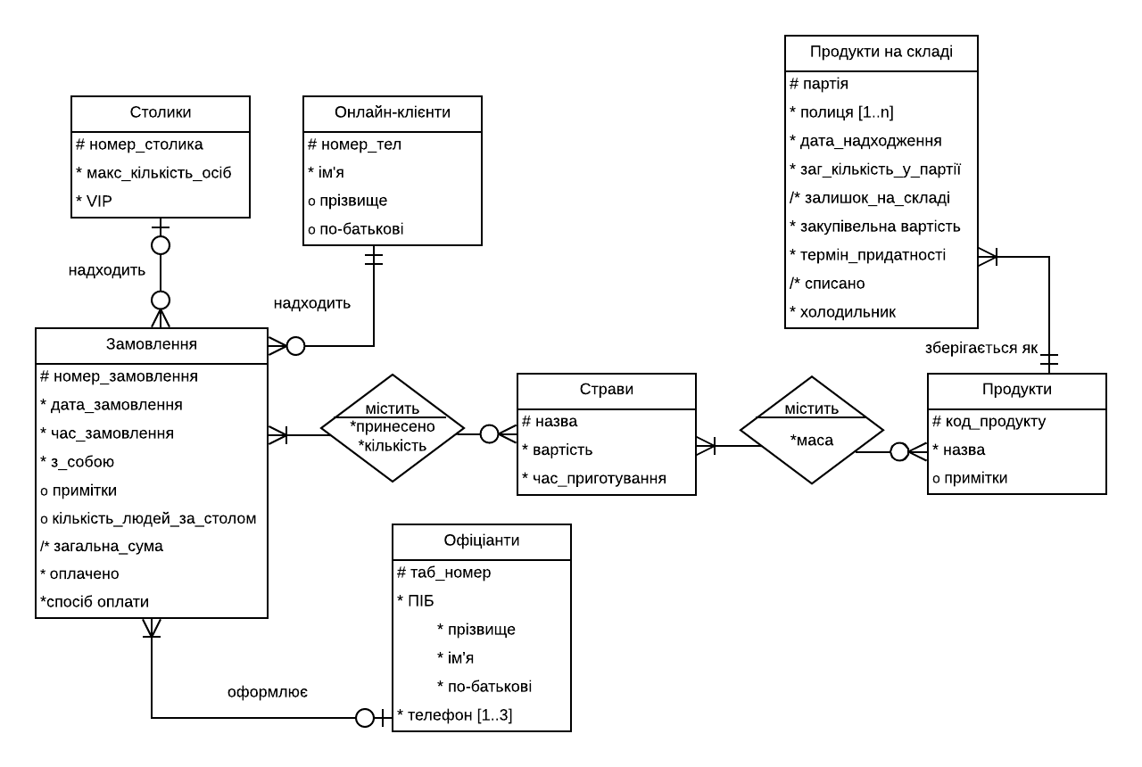

#### 2.2.2.1. Обрана CASE-система (Мощицький, Андронік)

##### 2.2.2.1.1. Загальні відомості

Назва: Oracle SQL Developer Data Modeler.

Версія:

* Java™Platform 1.8.0_181
* Oracle IDE 18.3.0.268.1156
* Version Support 18.3.0.268.1156

Посилання на скачування: https://www.oracle.com/database/technologies/appdev/datamodeler.html

##### 2.2.2.1.2. Позначення

|  |  |  |
| --- | --- | --- |
| Назва | Позначення з лекцій | Позначення в CASE-системі |
| Сутність |  |  |
| Атрибут | *атрибут | *атрибут |
| Складенний атрибут | *ПІБ  *Ім'я  *Прізвище  *По-батькові | *ПІБ  *-Ім’я  *-Прізвище  *-По-батькові |
| Багатозначний атрибут | *атрибут [1..n] | *атрибут [1..n] |
| Похідний атрибут | /*атрибут | /*атрибут |
| Факультативний атрибут | ○ атрибут | ○ атрибут |
| Обов'язковий атрибут | *атрибут | *атрибут |
| Первинний ключ | # ключ | # ключ |
| Альтернативний ключ | (#) ключ | (#) ключ |
| Зв'язок 1:1 |  |  |
| Зв'язок 1:n |  |  |
| Зв'язок n:n |  |  |
| Обов’язковий зв'язок |  |  |
| Факультативний зв'язок |  |  |

##### 2.2.2.1.3. Опис наявних обмежень та недоліків

* Немає позначення похідного атрибуту
* Немає позначення альтернативного ключа
* Немає позначення складенного атрибуту
* Атрибути зв’язку не відображаються на моделі
* Назва зв’язку відображається лише коли наводиш курсор мишки на зв’язок
* Кожен ключ має позначення «#*» замість «#»

#### 2.2.2.2. Побудова ER-моделі в обраній CASE-системі

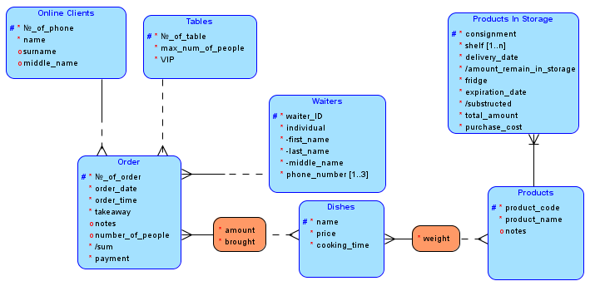

### 2.2.3. Реляційна модель даних

#### 2.2.3.1. Опис реляційної моделі

|  |  |  |  |  |  |
| --- | --- | --- | --- | --- | --- |
| **TABLES** Cутність “Столики” | | | | | |
| *Ключ* | *Ім’я атрибуту* | *Тип атрибуту* | *NULL / NOT NULL* | *Для FK:* | *Пояснення (перехід від ER-моделі)* |
| PK | Num_Table | Integer | NOT NULL |  | Ключ простий первинний, «номер_столика» |
|  | Capacity | Integer | NOT NULL |  | Атрибут простий, обов’язковий «макс_кількість_осіб» |
|  | VIP | Boolean | NOT NULL |  | Атрибут простий, обов’язковий «VIP» |

|  |  |  |  |  |  |
| --- | --- | --- | --- | --- | --- |
| **ORDERS** Пояснення (перехід від ER-моделі) | | | | | |
| *Ключ* | *Ім’я атрибуту* | *Тип атрибуту* | *NULL / NOT NULL* | *Для FK* | *Пояснення (перехід від ER-моделі)* |
| PK | Num_Order | Auto increment | NOT NULL |  | Ключ простий первинний, «номер_замовлення |
|  | Date_Order | Date | NOT NULL |  | Атрибут простий, обов’язковий, «дата_замовлення» |
|  | Time_Order | Time | NOT NULL |  | Атрибут простий, обов’язковий, «час_замовлення |
|  | Takeaway | Boolean | NOT NULL |  | Атрибут простий, обов’язковий , «з собою» |
|  | Notes | Char(200) | NULL |  | Атрибут простий, необов’язковий, «примітки» |
|  | Num_People | Integer | NULL |  | Атрибут простий, необов’язковий, «кількість_людей за столом» |
|  | Sum | Currency | NOT NULL |  | Атрибут похідний, обов’язковий ,«загальна_сума» Формула обчислення: загальна сума= ∑ (вартість*кількість) усіх зв’язків Замовлення-Страви |
|  | Paid | Boolean | NOT NULL |  | Атрибут простий, обов’язковий ,«оплачено» |
|  | Pay_Way | Boolean | NOT NULL |  | Атрибут простий, обов’язковий, «спосіб оплати» |
| FK | Num_Table | Integer | NULL | ON DELETE NO ACTION  ON UPDATE CASCADE | Зв’язок з таблицею TABLES. Зв’язок необов’язковий зі сторони «Замовлення», тому ми ставимо NULL. Не видаляти столик поки є незакриті замовлення. Автоматично оновлювати дані про столик усюди. |
| FK | Phone_Num | Char(10) | NULL | ON DELETE NO ACTION  ON UPDATE CASCADE | Зв’язок з таблицею ONLINE_CLIENTS. Зв’язок необов’язковий зі сторони «Замовлення», тому ми ставимо NULL Не видаляти даних про онлайн клієнтів. Автоматично оновлювати дані про онлайн клієнтів усюди |
| FK | Tab_Number | Char(5) | NOT NULL | ON DELETE NO ACTION  ON UPDATE CASCADE | Зв’язок з таблицею WAITERS. Зв’язок обов’язковий зі сторони «Замовлення», тому ми ставимо NOT NULL Не видаляти офіціантів поки є незакриті замовлення. Автоматично оновлювати дані про офіціантів усюди. |

|  |  |  |  |  |  |
| --- | --- | --- | --- | --- | --- |
| **ONLINE_CLIENTS**  Сутність “Онлайн- клієнти” | | | | | |
| *Ключ* | *Ім’я атрибуту* | *Тип атрибуту* | *NULL / NOT NULL* | *Для FK:* | *Пояснення (перехід від ER-моделі)* |
| PK | Phone_Num | Char(10) | NOT NULL |  | Ключ простий первинний, «номер_тел» |
|  | Name | Char(20) | NOT NULL |  | Атрибут простий, обов’язковий «ім’я» |
|  | Surname | Char(25) | NULL |  | Атрибут простий, необов’язковий «прізвище» |
|  | Second_Name | Char(25) | NULL |  | Атрибут простий, необов’язковий «по-батькові» |

|  |  |  |  |  |  |
| --- | --- | --- | --- | --- | --- |
| **WAITERS** Сутність “Офіціанти” | | | | | |
| *Ключ* | *Ім’я атрибуту* | *Тип атрибуту* | *NULL / NOT NULL* | *Для FK* | *Пояснення (перехід від ER-моделі)* |
| PK | Tab_Number | Char(5) | NOT NULL |  | Ключ простий первинний, «таб_номер» |
|  | Name | Char(20) | NOT NULL |  | Атрибут простий, обов’язковий «ім’я» |
|  | Surname | Char(25) | NOT NULL |  | Атрибут простий, обов’язковий «прізвище» |
|  | Second_Name | Char(25) | NOT NULL |  | Атрибут простий, обов’язковий «по-батькові» |

|  |  |  |  |  |  |
| --- | --- | --- | --- | --- | --- |
| **PHONES** Сутність утворена з багатозначного обов’язкового атрибуту “телефон” | | | | | |
| *Ключ* | *Ім’я атрибуту* | *Тип атрибуту* | *NULL / NOT NULL* | *Для FK* | *Пояснення (перехід від ER-моделі)* |
| PK | Phone_Num | Char(10) | NOT NULL |  | Ключ простий первинний, «номер_телефону» Утворений з багатозначного обов’язкового атрибуту “телефон” |
| FK | Tab_Number | Char(5) | NOT NULL | ON DELETE NO ACTION  ON UPDATE CASCADE | Зв’язок з таблицею WAITERS. Зв’язок обов’язковий так як атрибут телефон обов’язковий Не видаляти офіціантів поки є незакриті замовлення. Автоматично оновлювати дані про офіціантів усюди. |

|  |  |  |  |  |  |
| --- | --- | --- | --- | --- | --- |
| **DISHES** Сутність “Страви” | | | | | |
| *Ключ* | *Ім’я атрибуту* | *Тип атрибуту* | *NULL / NOT NULL* | *Для FK* | *Пояснення (перехід від ER-моделі)* |
| PK | Name | Char(50) | NOT NULL |  | Ключ простий первинний, «назва» |
|  | Price | Decimal | NOT NULL |  | Атрибут простий, обов’язковий «вартість» |
|  | Cook_Time | Integer | NOT NULL |  | Атрибут простий, обов’язковий «час_приготування» |

|  |  |  |  |  |  |
| --- | --- | --- | --- | --- | --- |
| **DI_OR** Сутність утворена зі зв'язку n:m («Замовлення» та «Страви») | | | | | |
| *Ключ* | *Ім’я атрибуту* | *Тип атрибуту* | *NULL / NOT NULL* | *Для FK* | *Пояснення (перехід від ER-моделі)* |
| PK, FK | Num_Order | Integer | NOT NULL | ON DELETE CASCADE  ON UPDATE CASCADE | Зв’язок з таблицею ORDERS. Зовнішній ключ взято з сутності «Замовлення» Складений первинний ключ Автоматичне видалення та оновлювлення даних про замовлення. |
| PK, FK | Name | Char(50) | NOT NULL | ON DELETE NO ACTION  ON UPDATE NO ACTION | Зв’язок з таблицею DISHES. Зовнішній ключ взято з сутності «Страва» Складений первинний ключ Не видаляти страву, поки є незакриті замовлення. Не оновлювати дані про страву, поки є незакриті замовлення |
|  | Brought | Boolean | NOT NULL |  | Атрибут простий, обов’язковий «принесено», був атрибутом зв’язку |
|  | Amount | Integer | NOT NULL |  | Атрибут простий, обов’язковий «кількість», був атрибутом зв’язку |

|  |  |  |  |  |  |
| --- | --- | --- | --- | --- | --- |
| **DI_PR** Сутність утворена зі зв'язку n:m («Продукти» та «Страви») | | | | | |
| *Ключ* | *Ім’я атрибуту* | *Тип атрибуту* | *NULL / NOT NULL* | *Для FK* | *Пояснення (перехід від ER-моделі)* |
| PK, FK | Code_Pr | Char(10) | NOT NULL | ON DELETE CASCADE  ON UPDATE CASCADE | Зв’язок з таблицею PRODUCTS. Зовнішній ключ взято з сутності «Продукти» Складений первинний ключ Автоматичне видалення та оновлювлення даних про продукти. |
| PK, FK | Name | Char(50) | NOT NULL | ON DELETE NO ACTION  ON UPDATE CASCADE | Зв’язок з таблицею DISHES. Зовнішній ключ взято з сутності «Страва» Складений первинний ключ Не видаляти страву, доки ми маємо залишок продуктів на складі, та поки не закрито замовлення. Оновлювати дані про продукти у страві автоматично |
|  | Weight | Numeric | NOT NULL |  | Атрибут простий, обов’язковий «маса», був атрибутом зв’язку |

|  |  |  |  |  |  |
| --- | --- | --- | --- | --- | --- |
| **PRODUCTS** Сутність «Продукти» | | | | | |
| *Ключ* | *Ім’я атрибуту* | *Тип атрибуту* | *NULL / NOT NULL* | *Для FK* | *Пояснення (перехід від ER-моделі)* |
| PK | Code_Pr | Char(10) | NOT NULL |  | Ключ простий первинний, «код_продукту» |
|  | Name | Char(30) | NOT NULL |  | Атрибут простий, обов’язковий «назва» |
|  | Notes | Char(200) | NULL |  | Атрибут простий, необов’язковий «примітки» |

|  |  |  |  |  |  |
| --- | --- | --- | --- | --- | --- |
| **SHELVES** Сутність утворена з багатозначного обов’язкового атрибуту “полиця” | | | | | |
| *Ключ* | *Ім’я атрибуту* | *Тип атрибуту* | *NULL / NOT NULL* | *Для FK* | *Пояснення (перехід від ER-моделі)* |
| PK | Num_Sh | Integer | NOT NULL |  | Ключ простий первинний, «номер_полиці» Утворений з багатозначного обов’язкового атрибуту “полиця” |
| FK | Num_Lot | Char(10) | NOT NULL | ON DELETE NO ACTION  ON UPDATE CASCADE | Зв’язок з таблицею STOCK PRODUCTS Зв’язок обов’язковий, так як атрибут «полиця» обов’язковий Не видаляти інформацію про товари на полицях, поки партія не стане списаною. Оновлення автоматично |

|  |  |  |  |  |  |
| --- | --- | --- | --- | --- | --- |
| **STOCK PRODUCTS**  Пояснення (перехід від ER-моделі) | | | | | |
| *Ключ* | *Ім’я атрибуту* | *Тип атрибуту* | *NULL / NOT NULL* | *Для FK* | *Пояснення (перехід від ER-моделі)* |
| PK | Num_Lot | Char(10) | NOT NULL |  | Ключ простий первинний, «партія» |
|  | Arrival_Date | Date | NOT NULL |  | Атрибут простий, обов’язковий «дата_надходження» |
|  | Rest | Numeric | NOT NULL |  | Атрибут похідний, обов’язковий «залишок_на_складі Формула обчислення: початкове значення залишок_на_складі = заг_кількість у партії. Далі після кожного створення зв’язку з Продуктами залишок_на_складі = залишок_на_складі - маса |
|  | Purchase_pr | Currency | NOT NULL |  | Атрибут простий, обов’язковий «закупівельна вартість» |
|  | Exp_Date | Date | NOT NULL |  | Атрибут простий, обов’язковий «термін_придатності |
|  | Amount_Pr | Numeric | NOT NULL |  | Атрибут простий, обов’язковий «загальна_кількість у партії» |
|  | Depreciation | Boolean | NOT NULL |  | Атрибут похідний, обов’язковий «списано». Формула обчислення: списано = false. Якщо поточна дата = термін придатності – 1, списано = true. |
|  | Fridge | Boolean | NOT NULL |  | Атрибут простий, обов’язковий, «холодильник» |
| FK | Code_Pr | Char(10) | NOT NULL | ON DELETE NO ACTION  ON UPDATE CASCADE | Зв’язок з таблицею PRODUCTS. Зовнішній ключ взято з сутності «Продукти». Зв’язок обов’язковий зі сторони «Продукти на складі», тому ми ставимо NOT NULL Не видаляємо продукт, доки маємо залишки з його партії на складі. Автоматично оновлюємо інформацію. |

#### 2.2.3.2. Визначення обмежень цілісності

##### 2.2.3.2.1. Обмеження домену

Обмеження на область визначення, яких може набувати атрибут. Типи, які матимуть атрибути відношень реляційної бази даних та обов’язковість наявності значень для цих атрибутів: NULL/ NOT NULL.  
Приклади:  
комірки «Тип атрибуту» та NULL/NOT NULL

##### 2.2.3.2.2. Цілісність сутностей

У базовому відношенні жоден атрибут первинного ключа не може містити відсутніх значень, позначених NULL. Тому в реляційній моделі PRIMARY KEY кожної реляції позначений NOT NULL.   
Приклади:  
комірки «Ключ» та NOT NULL.

##### 2.2.3.2.3. Цілісність посилань

Якщо у відношенні існує зовнішній ключ, то значення зовнішнього ключа повинно або відповідати значенню потенційного ключа деякого кортежу в його базовому відношенні, або зовнішній ключ повинен повністю складатись із NULL. Для всіх зовнішніх ключів, у разі оновлення рядка у базовому відношенні (ON UPDATE ), застосовуються стратегії CASCADE, щоб також оновлювалися усі пов’язані дані, або NO ACTION, щоб користувачі не могли видалити дані.  
Приклади:  
комірки «Для FK» та CASCADE або NO ACTION.

##### 2.2.3.2.4. Корпоративні (семантичні) обмеження цілісності

* Номери телефонів не можуть перевищувати 10 символів, починаються символом «0».
* Спосіб оплати- тип булеан (картка = true, готівка = false)
* Табельний номер, код продукту та номер партії – тип String, аде нічого крім літер та цифр не може бути

# 3. Висновки

Система інформаційної підтримки реcторану «Плутос» забезпечує задані вимоги до роботи з даними для трьох типів користувачів. Користувач працюватиме з системою у зручний для нього спосіб: задовольняти всі свої потреби як користувача системи, тобто матиме доступ до усіх потрібних йому даних та матиме змогу редагувати те, що йому потрібно як працівнику ресторану. Система замовлення страв сприятиме збільшенню кількості відвідувачів та розвитку бізнесу.

Від недоліків системи ресторану позбавились шляхом запровадження обліку замовлень, страв, продуктів, управління складом та розподілом клієнтів на оффлайн і онлайн. В залежності від типу користувача йому надається певний доступ до інформації у системі, тож непередбачуваних правок у систему внесено не буде.

# 4. Додатки

## 4.1. Записи офіціанта по замовленню

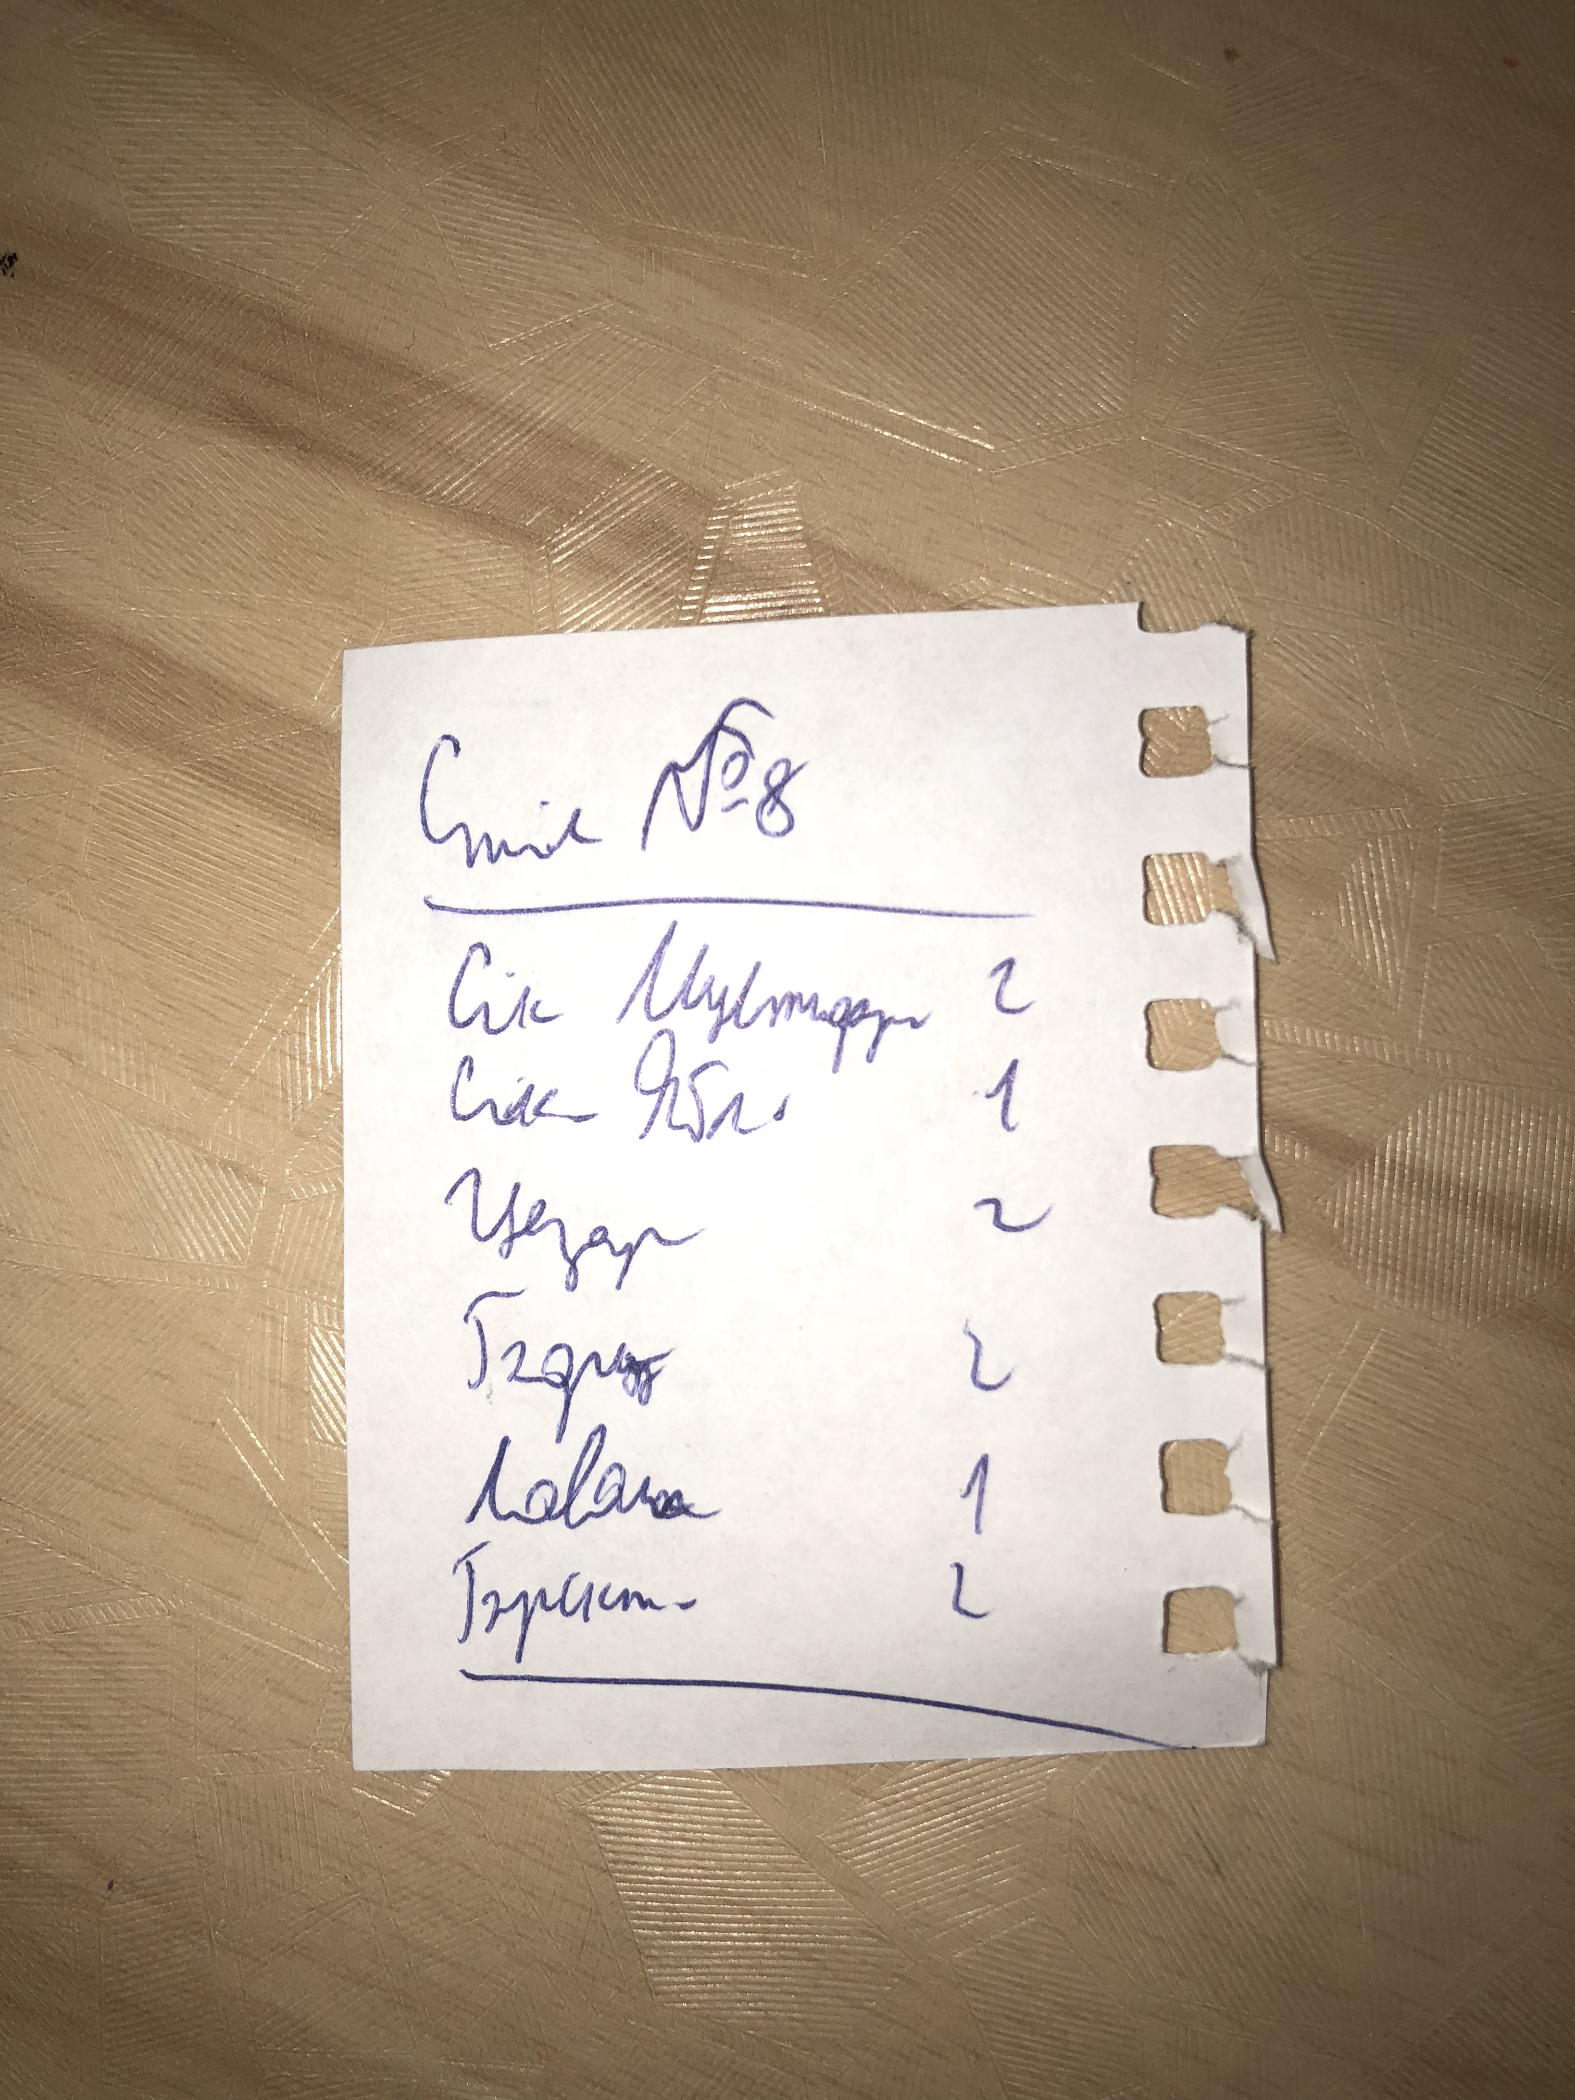  
4.2. Документація

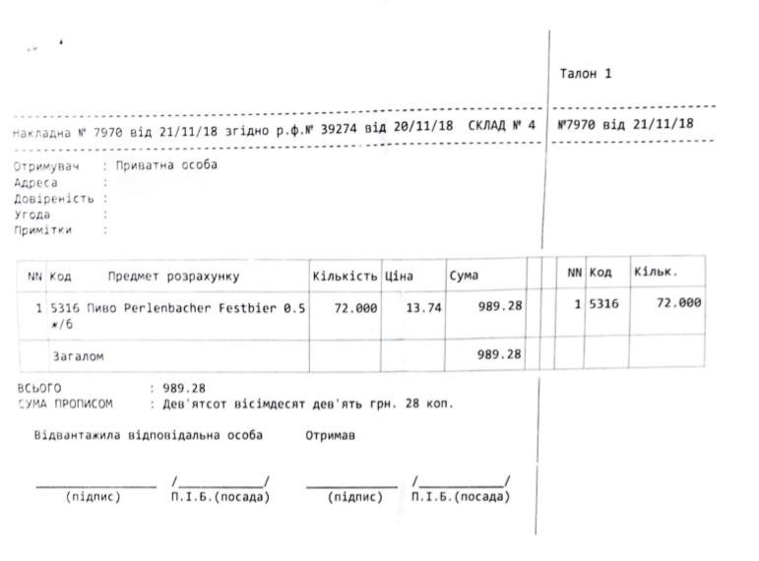

## 4.3. Анкетування

Заповнені анкети:

Анкета №1

Нова система замовлення страв та організації складу

Доброго дня!

Ми - студенти 2-го курсу НаУКМА. І як проект з предмету Бази Даних ми вирішили допомогти Вашому ресторану та розробити атоматизовану інформаційну систему, що зробить Вашу роботу зручнішою та швидшою. Ми обіцяємо :)

Заповніть, будь ласка, цю анкету, щоб ми врахували усі побажання та зауваження! Дякуємо за Ваш час!

Яку позицію Ви займаєте? *

Офіціант

Працівник складу

Адмін

Other:



Чи задоволені Ви зручністю Вашої роботи? *

1 2 3 4 5

НеЗадоволена(ий задоволена(ий)) повністю

Що б ви хотіли покращити чи оптимізувати у Вашій роботі? *

Зробити більш зручну та автоматизовану роботу

Анкета №2

Нова система замовлення страв та організації складу

Доброго дня!

Ми - студенти 2-го курсу НаУКМА. І як проект з предмету Бази Даних ми вирішили допомогти Вашому ресторану та розробити атоматизовану інформаційну систему, що зробить Вашу роботу зручнішою та швидшою. Ми обіцяємо :)

Заповніть, будь ласка, цю анкету, щоб ми врахували усі побажання та зауваження! Дякуємо за Ваш час!

Яку позицію Ви займаєте? *

Офіціант

Працівник складу

Адмін Other:



Чи задоволені Ви зручністю Вашої роботи? *

1 2 3 4 5

НеЗадоволена(ий задоволена(ий)) повністю

Що б ви хотіли покращити чи оптимізувати у Вашій роботі? *

Не зручно записувати усі страви в замовленні ручкою та у блокноті

Анкета №3

Нова система замовлення страв та організації складу

Доброго дня!

Ми - студенти 2-го курсу НаУКМА. І як проект з предмету Бази Даних ми вирішили допомогти Вашому ресторану та розробити атоматизовану інформаційну систему, що зробить Вашу роботу зручнішою та швидшою. Ми обіцяємо :)

Заповніть, будь ласка, цю анкету, щоб ми врахували усі побажання та зауваження! Дякуємо за Ваш час!

Яку позицію Ви займаєте? *

Офіціант

Працівник складу

Адмін Other:



Чи задоволені Ви зручністю Вашої роботи? *

1 2 3 4 5

НеЗадоволена(ий задоволена(ий)) повністю

Що б ви хотіли покращити чи оптимізувати у Вашій роботі? *

Звісно, хотілося б не передавати замовлення, написане мною на листку, на кухню. Було б добре вводити замовлення на касі та щоб воно автоматизовано передавалось на кухню.

Та щоб сума замовлення вираховувалась системою, а не мною.

Анкета №4  
Нова система замовлення страв та організації складу

Доброго дня!

Ми - студенти 2-го курсу НаУКМА. І як проект з предмету Бази Даних ми вирішили допомогти Вашому ресторану та розробити атоматизовану інформаційну систему, що зробить Вашу роботу зручнішою та швидшою. Ми обіцяємо :)

Заповніть, будь ласка, цю анкету, щоб ми врахували усі побажання та зауваження! Дякуємо за Ваш час!

Яку позицію Ви займаєте? *

Офіціант

Працівник складу

Адмін

Other:



Чи задоволені Ви зручністю Вашої роботи? *

1 2 3 4 5

НеЗадоволена(ий задоволена(ий)) повністю

Що б ви хотіли покращити чи оптимізувати у Вашій роботі? *

Хотілося б мати підказку з чого складається певна страва, щоб у системі, наприклад, це можна було подивитись.

Також щоб за кожним офіціантом закріплювався конкретний столик, який він обслуговує. Щоб у разі виникнення проблем зі стравою чи обслуговуванням, відвідувач ресторану не міг рандомно вказати на офіціанта і сказати що він винен у цьому. Щоб проблемами столика займався зафіксований за ним офіціант.

Анкета №5

Нова система замовлення страв та організації складу

Доброго дня!

Ми - студенти 2-го курсу НаУКМА. І як проект з предмету Бази Даних ми вирішили допомогти Вашому ресторану та розробити атоматизовану інформаційну систему, що зробить Вашу роботу зручнішою та швидшою. Ми обіцяємо :)

Заповніть, будь ласка, цю анкету, щоб ми врахували усі побажання та зауваження! Дякуємо за Ваш час!

Яку позицію Ви займаєте? *

Офіціант

Працівник складу

Адмін

Other:



Чи задоволені Ви зручністю Вашої роботи? *

1 2 3 4 5

НеЗадоволена(ий задоволена(ий)) повністю

Що б ви хотіли покращити чи оптимізувати у Вашій роботі? *   
Швидко дізнаватися інформацію про страви

Анкета №6

Нова система замовлення страв та організації складу

Доброго дня!

Ми - студенти 2-го курсу НаУКМА. І як проект з предмету Бази Даних ми вирішили допомогти Вашому ресторану та розробити атоматизовану інформаційну систему, що зробить Вашу роботу зручнішою та швидшою. Ми обіцяємо :)

Заповніть, будь ласка, цю анкету, щоб ми врахували усі побажання та зауваження! Дякуємо за Ваш час!

Яку позицію Ви займаєте? *

Офіціант

Працівник складу

Адміністратор Other:



Чи задоволені Ви зручністю Вашої роботи? *

1 2 3 4 5

НеЗадоволена(ий задоволена(ий)) повністю

Що б ви хотіли покращити чи оптимізувати у Вашій роботі? *

Переглядати та мати доступ до аналітики та статистики по продуктам та замовленням у ресторані, автоматизувати це.

# 5. Перелік використаних джерел та літератури

1. <https://www.draw.io/>
2. <https://www.lucidchart.com/documents>
3. <http://floreantpos.org/>
4. <https://www.google.com/intl/uk_ua/forms/about/>
5. <https://www.oracle.com/database/technologies/appdev/datamodeler.html>